**FACULDADE DE TECNOLOGIA DE SÃO PAULO**

SILVIO LUIZ GUALBERTO JUNIOR

**SIMULADOR DE ANTECIPAÇÃO DE RECEBÍVES**

SÃO PAULO

2017

**SILVIO LUIZ GUALBERTO JUNIOR**

**SIMULADOR DE ANTECIPAÇÃO DE RECEBÍVEIS**

Trabalho de conclusão do curso apresentado pelo aluno Silvio Luiz Gualberto Junior de RA: 14211811 ao curso de Análise e Desenvolvimento de Sistemas da Faculdade de tecnologia de São Paulo, como parte das exigências para a obtenção do título de tecnólogo em Análise e Desenvolvimento de Sistemas sob orientação do professor Marcelo Aoki.

SÃO PAULO

2017

**SILVIO LUIZ GUALBERTO JUNIOR**

**SIMULADOR DE ANTECIPAÇÃO DE RECEBÍVEIS**

Trabalho de conclusão do curso apresentado pelo aluno Silvio Luiz Gualberto Junior de RA: 14211811 ao curso de Análise e Desenvolvimento de Sistemas da Faculdade de tecnologia de São Paulo, como parte das exigências para a obtenção do título de tecnólogo em análise e desenvolvimento de sistema sob orientação do professor Marcelo Aoki.

Local, ____ de _____________ de _____.

BANCA EXAMINADORA

________________________________________

Prof. (Nome do orientador)

Afiliações

**DEDICATÓRIA**

Dedico este trabalho a minha mãe, pois é a mulher que cuida de mim desde o meu nascimento e me deu forças no momento em que me senti fraco ou necessitado de auxílio. Nela sempre busco ajuda, pois é meu porto seguro.

**AGRADECIMENTOS**

Agradeço meus pais, pois os dois sempre apoiaram a minha entrada em uma faculdade e acreditaram em mim nos momentos de dificuldade durante o curso. Os dois me ensinaram modos e moldaram o que sou hoje e eu não teria chegado aqui sem eles. Além de tudo, os dois sempre me deram suporte financeiro e emocional para chegar onde estou no momento.

Agradeço minha avó, pois sempre me deu conselhos sábios sobre a vida e sobre meus estudos, além de ser uma ótima ouvinte, sendo outra pessoa que sempre me ouviu e apoiou quando precisei.

Agradeço minha amiga Carol, pois durante todo o curso ela me ajudou em vários momentos, me cedendo informações de matérias e muitas vezes anotações sobre as aulas (que sempre eram mais completas que as minhas).

Agradeço meu amigo Anderson, sendo ele muito mais experiente que eu, sempre me deu conselhos sobre a área de TI, além de ter me ajudado muito a aprender sobre o básico da programação.

Agradeço minha amiga Victória, por ter ouvido meus lamentos sobre as dificuldades em realizar este trabalho e me ajudar com toda parte de metodologia e formatação.

Agradeço meus amigos Erich, Kenji, Marco, Rafael, Raul e Victor por terem sidos bom companheiros durante a faculdade, tanto na hora de estudar e tanto nos momentos de diversão.

Agradeço o professor Aoki, por ter sido o orientador de meu trabalho e ter me oferecido as diretrizes necessárias para se realizar um bom trabalho de conclusão do curso, além de o mesmo revisar todo conteúdo que este trabalho contêm.

Por fim, agradeço o professor Edgar, pois apesar da dificuldade em suas provas, ele mostrou a sala em suas duas matérias como funciona o mercado de trabalho. Suas aulas deram noções aos alunos que só seriam aprendidas com os erros de uma carreira longínqua na área de TI.

**RESUMO**

Ao apresentar os aspectos básicos do processo de antecipação de recebíveis, o trabalho tem como objetivo principal apresentar a falta de apoio que qualquer um tem ao decidir se deve realizar ou não o processo. No trabalho é detalhado como funciona o processo e é apresentado, de forma conceitual, um sistema que pode ser uma opção de apoio a quem por ele optar. Para realização do trabalho, foi utilizado a vivência com o processo em si apresentado na pesquisa, pesquisas de campo, artigos científicos, periódicos online e a Constituição Federal do Brasil.

Palavras chave: Antecipação, sistema, apoio a decisão.

**ABSTRACT**

When presenting the basic aspects of the process of anticipation of receivables, the main objective of the paper is to present the lack of support that anyone has in deciding whether or not to carry out the process. In the work is detailed how the process works and is presented, in a conceptual way, a system that can be an option of support to those who opt for it. For the accomplishment of the work, the experiment was used with the process presented in the research, field researches, scientific articles, online journals and Federal Constitution of Brazil.

Key words: Antecipation, system, decision support.

**LISTA DE FIGURAS**

Figura 1 - Forma simplificada via pirâmide, para apresentar o conceito de curva ABC 15

Figura 2 - Antecipação do tipo pro-soluto 16

Figura 3 - Antecipação pro-solvendo 17

Figura 4 - Spread 18

Figura 5 - Taxação do spread 19

Figura 6 - Diagrama de fluxo de dados nível 0 30

Figura 7 - Diagrama de fluxo de dados nível 1 que representa o cadastro do usuário 31

Figura 8 - Diagrama de fluxo de dados nível 1 que representa a realização de uma simulação de antecipação 31

Figura 9 - Diagrama de fluxo de dados nível 1 que representa a realização de uma pergunta no fórum que acompanha o sistema 31

Figura 10 - Diagrama de fluxo de dados nível 1 que representa a pesquisa de um assunto no fórum que acompanha o sistema 32

Figura 11 - Diagrama de fluxo de dados de nível que representa a pesquisa de uma simulação de antecipação 32

Figura 12 - Modelo Conceitual do processo de antecipação de recebíveis 33

Figura 13 - Diagrama de casos de uso do apoiador a decisão 34

Figura 14 - Tela de login do sistema 42

Figura 15 - Página inicial do sistema 43

Figura 16 - Tela de pesquisa e acesso a perguntas do fórum 45

Figura 17 - Cadastro de pergunta no fórum 46

Figura 18 - Tópico com respostas 47

Figura 19 - Representação do possível simulador de antecipação 48

**LISTA DE TABELAS**

Tabela 1 - Tabela com a busca por simuladores de antecipação de recebíveis em sites de Instituições financeiras. 21

Tabela 2 - Representação dos atores do sistema 25

**SUMÁRIO**

1 INTRODUÇÃO 12

2 O QUE É A ANTECIPAÇÃO DE RECEBÍVEIS 14

2.1 CESSÃO DE CRÉDITO PRO-SOLVENDO E PRO-SOLUTO 15

2.2 SPREAD 17

3 PROBLEMATIZAÇÃO 20

4 CARACTERIZAÇÃO DO SISTEMA 23

4.1 NOME: APOIADOR A ANTECIPAÇÃO 23

4.2 DESCRIÇÃO 23

4.3 OBJETIVO DO SISTEMA 23

4.4 BENEFÍCIOS DO SISTEMA 24

4.5 ESCOPO DO SISTEMA 25

4.6 PROBLEMAS E PONTOS CRÍTICOS DO SISTEMA 25

4.7 ATOR DO SISTEMA 25

4.8 DETALHAMENTO DA SOLUÇÃO PROPOSTA 26

4.8.1 Simulação de antecipação 26

4.8.2 Consulta e comparação 26

4.8.3 Guia de ajuda 26

4.8.4 Fórum de discussão 27

4.9 REQUISITOS FUNCIONAIS 27

4.9.1 Cadastrar usuário 27

4.9.2 Simular antecipação 27

4.9.3 Abrir guia 27

4.9.4 Cadastrar pergunta 28

4.9.5 Responder pergunta 28

4.9.6 Pesquisar simulações 28

4.9.7 Pesquisar pergunta 28

4.10 REQUISITOS NÃO FUNCIONAIS 28

4.10.1 Segurança 29

4.10.2 Usabilidade 29

4.10.3 Manutenibilidade 29

4.10.4 Disponibilidade 29

4.10.5 Capacidade 29

4.10.6 Legalidade 30

5 - REPRESENTAÇÃO DO SISTEMA 31

5.1 ANÁLISE SINTÁTICA 31

5.2 ABORDAGEM ESTRUTURADA 32

5.2.1 Diagrama de fluxo de dados 32

5.2.2 Modelo Conceitual do negócio 34

5.3 ABORDAGEM ORIENTADA A OBJETOS 35

5.3.1 Diagramas de caso de uso 35

5.3.2 Caso de uso: cadastrar usuário 36

5.3.3 Caso de uso: simular antecipação 37

5.3.4 Caso de uso: cadastrar tópico no fórum 38

5.3.5 Caso de uso: pesquisar simulação 39

5.3.6 Caso de uso: pesquisar tópico 41

5.3.7 Caso de uso: responder tópico 42

6 REPRESENTAÇÃO VISUAL DO SISTEMA 44

6.1 TELA DE LOGIN 44

6.2 PÁGINA INICIAL 45

6.3 FÓRUM - PESQUISA 46

6.4 CADASTRO DE PERGUNTA NO FÓRUM 47

6.5 TÓPICO 48

6.6 SIMULADOR 49

CONCLUSÃO 51

GLOSSÁRIO 53

REFERÊNCIAS BIBLIOGRÁFICAS 54

REFERÊNCIAS ADICIONAIS 56

1 INTRODUÇÃO

No mercado financeiro, existem várias formas de angariar crédito que as instituições financeiras deixam a disposição de quem necessitar. Com variáveis na negociação e na modalidade do negócio, a antecipação de recebíveis é uma modalidade de crédito que pode se tornar interessante ao empresário, já que o mesmo pode se utilizar de um dinheiro que vai receber no futuro para alimentar seu caixa ao invés de um empréstimo, sendo assim, a antecipação de recebíveis se torna uma forma mais segura de conseguir crédito.

Atualmente há ferramentas que facilitam a vida do usuário no dia a dia, como por exemplo simuladores de crédito, que rapidamente o usuário pode saber quanto vai receber em uma transação. Simular uma antecipação para saber o quanto se receberá é algo burocrático e praticamente sempre vinculado a uma instituição financeira. Um sistema que simule uma antecipação, livre de instituições financeiras e com as taxas que os bancos oferecem sempre atualizadas ou com as melhores taxas praticadas, é uma opção para o cedente calcular quanto receberá no seu pedido de antecipação em cada instituição financeira e comparar qual a melhor opção para o seu negócio

Este trabalho tem como objetivo apresentar um simulador simples, prático e explicativo quando necessário, demonstrando toda sua arquitetura e funcionamento. Este sistema será um apoiador a decisão para um micro ou pequeno empresário ou mesmo para qualquer um desejar usá-lo.

Visto que as taxas de antecipação podem variar diariamente e que os bancos dificilmente contribuiriam com informações sempre atualizadas para o sistema, uma forma de mostrar a melhor decisão ao usuário seria pela própria experiência do mesmo no sistema. O sistema identificaria o valor e taxas utilizadas em uma simulação e a partir de simulações parecidas já ocorridas, demonstraria ao usuário situações onde foi se aplicado taxas mais atrativas.

O trabalho se baseará em pesquisas de negócios, observações de mercado e principalmente em experiências dentro de uma empresa que tem ligação com processos de antecipação, onde será observado um sistema que realiza a ligação entre cedente, devedor e instituição financeira para antecipação. Pesquisas bibliográficas serão utilizadas para embasamento de alguns conceitos além de regras e leis que são necessárias para a execução da operação.

O trabalho será divido em 5 capítulos além da introdução, sendo o primeiro capítulo uma explicação básica do que é antecipação de recebíveis, apresentando ao leitor uma visão geral do negócio. O segundo capítulo apresentará experiência com várias situações no mercado de antecipação e como foi identificado o problema da burocracia e falta de simuladores para apoio a decisão. O terceiro capítulo apresentará a caracterização do sistema, apresentando os aspectos básicos, suas funcionalidades e análises em relação a sua eficácia. O quarto capítulo apresentará de forma geral como será o funcionamento do sistema, apresentando fluxos e casos de uso. Por fim, o quinto capítulo conterá alguns wireframes para representação da parte visual do sistema.

# 2 O QUE É A ANTECIPAÇÃO DE RECEBÍVEIS

Para inicio, deve se ficar claro que a cessão de crédito é o negócio jurídico, em geral de caráter oneroso, através do qual o sujeito ativo de uma obrigação a transfere a terceiro, estranho ao negócio original, independentemente da anuência do devedor. O alienante toma o nome de cedente, o adquirente o de cessionário, e o devedor, sujeito passivo da obrigação, o de cedido (RODRIGUES, 1999, P.291).

Este capítulo tem como objetivo apresentar a antecipação de recebíveis, que é uma forma de conseguir crédito onde um cedente repassa um título seu a ser pago há um banco ou instituição financeira com intuito de que o valor deste título seja antecipado a ele, porém com uma taxação imposta pelo banco ou instituição. A ideia é que o cedente consiga o valor que seria pago em uma data futura de forma mais rápida, repassando esse título há um cessionário e perdendo uma certa quantia por taxação, porém recebendo seu montante de forma mais rápida e assim conseguindo fluxo de caixa ou dinheiro para alguma transação maior.

As taxas aplicadas na antecipação podem variar por causa de alguns elementos, sendo o primeiro deles o cessionário que está realizando a operação, já que o mesmo é o que calcula a antecipação e pode adicionar taxas próprias dependendo da situação. O segundo elemento que irá afetar na antecipação é o valor do título a ser antecipado, sendo que quanto maior o valor, levando em consideração também a reputação do cedente, pode fazer com que a taxa final suba. O terceiro elemento é a data em que será efetuada a quitação do título, sendo assim, títulos que levarão mais tempo para serem antecipados podem ter maiores taxas, já que o cessionário demorará mais para receber integralmente o valor do título antecipado. O quarto elemento é a adição do IOF e outras taxas que podem ser cobradas na antecipação dependendo da modalidade. Por fim, o quinto elemento é a reputação do cedente com a instituição, se o mesmo é um cliente que costuma realizar bastante antecipações, essa reputação se encaixa na Curva ABC, ou seja, dependendo da categoria do cedente na curva, a taxa pode variar, sendo que menores taxas são dadas a cedentes que costumam realizar transações com certa frequência.

Para se entender melhor como funciona a classificação na curva ABC, deve se entender que cedentes que estão na categoria A, apesar de serem em menor número, são os de maior importância para a instituição financeira, já que os mesmos são o que costumam oferecer maiores lucros para a mesma, sendo eles os que receberam menor taxamento em suas antecipações, já que costumam fazer negócios com maior frequência junto com a instituição financeira. Os cedentes de categoria B recebem média importância e taxas um pouco maiores, sendo que estes têm menor frequência de transações junto a instituição financeira, ou seja, costumam oferecer menos lucros. Por fim, cedentes de categoria C costumam fazer raramente ou nunca fizeram transações com a instituição financeira analisadora, sendo assim, recebem uma taxa maior do que os de categoria A e B, já que raramente oferecem lucros a instituição. Estas taxas maiores para cedentes com poucas ou nenhuma transação acontecem pelo fato de que a instituição financeira precisa manter uma margem de lucro e cedentes que costumam realizar negócios com frequência devem ser mantidos pela instituição.

curva abc

Figura 1 - Forma simplificada via pirâmide, para apresentar o conceito de curva ABC

Há formas diferentes de antecipação dependendo da instituição que a faz. A mais comum é a forma de cessão de crédito, que conforme explicado, o cedente passa seu título e recebe o valor com uma taxação. Para a cessão de crédito há situações aonde quem vai se responsabilizar pela quitação do título será o próprio cedente ou a instituição financeira, sendo na maioria dos casos o próprio cedente o responsável.

## 2.1 CESSÃO DE CRÉDITO PRO-SOLVENDO E PRO-SOLUTO

A responsabilidade da cessão de crédito pode variar de acordo com quem é o devedor. Se a instituição cessionária já tiver uma relação com o devedor, ou seja, este devedor na visão da instituição ser um cliente que cumpre com suas obrigações, então existe há chance da mesma se responsabilizar pela quitação da dívida, mas caso não tenha, o que abrange a maioria dos casos, quem se responsabilizará será o cedente. Essas formas de responsabilidade são chamadas de pro-soluto e pro-solvendo, onde na forma pro-soluto, quem garante a existência e a legalidade do crédito é o cedente e a quitação da dívida a instituição financeira e na forma pro-solvendo, quem garante a existência, legalidade do crédito e quitação caso não seja paga a dívida é o cedente.

*antecipação de recebíveis pro-soluto*

Figura 2 - Antecipação do tipo pro-soluto

Em geral, a garantia do pagamento é passada ao cedente, levando em consideração o fato que para uma instituição financeira é muito arriscado assumir a responsabilidade de uma possível quitação, os contratos do tipo pro-solvendo se tornam mais comuns. Em uma cessão de crédito do tipo pro-solvendo, diferente da pro-soluto, há uma cobrança de IOF, já que existe uma coobrigação do cedente na antecipação, tornado a mesma em uma operação de crédito. Após o cedente passar seu título a uma instituição, o contato da mesma passa a ser com o devedor, sendo que este contato pode voltar a acontecer com o cedente, caso seja uma antecipação pro-solvendo que não foi quitada pelo devedor. Sendo assim, a relação da instituição financeira que está realizando a antecipação com o devedor pode ajudar também na hora de se realizar uma antecipação.

Art. 1º A operação de cessão de direitos creditórios na qual figure instituição financeira na qualidade de cessionária sujeita-se à incidência do Imposto sobre Operações de Crédito, Câmbio e Seguros ou Relativas a Títulos ou Valores Mobiliários (IOF) sobre operações de crédito, estejam os créditos cedidos corporificados ou não em títulos de crédito, sempre que a operação seja realizada com o intuito de fornecer crédito ao cedente. Parágrafo único. Deve estar presente no contrato de cessão de crédito cláusula de coobrigação ou, ausente tal cláusula de maneira expressa, o arranjo jurídico e negocial estabelecido entre as partes deve ter sido configurado de tal forma que o cedente responderá, ao final, pela eventual inadimplência do sacado/devedor original. (**CONSTITUIÇÃO FEDERAL, 1988, art. 1**)

antecipação de recebíveis pro-solvendo

Figura 3 - Antecipação pro-solvendo

Para a ocorrência de uma antecipação pro-soluto, o cedente deve ter um ótimo relacionamento com o cessionário e ser um cliente ativo, ou seja, ser uma instituição que já costuma dar lucro para o cessionário e que tem confiança do mesmo, por bom histórico de pagamento e uso de crédito com regularidade, sendo assim, um cliente A na curva ABC.

Art. 295. Na cessão por título oneroso, o cedente, ainda que não se responsabilize, fica responsável ao cessionário pela existência do crédito ao tempo em que lhe cedeu; a mesma responsabilidade lhe cabe nas cessões por título gratuito, se tiver procedido de má-fé. (**CONSTITUIÇÃO FEDERAL, 1988, art. 295**)

## 2.2 SPREAD

Na antecipação de recebíveis, tudo acontece na mesa de negociação, as taxas impostas, as avaliações de crédito, a análise do cedente e devedor. Foi identificada uma situação em que a antecipação não é feita diretamente entre cedente e cessionário, sendo um caso que existe um negociador que liga os dois, ou seja, alguém que faz a antecipação para o cedente e o contato com o cessionário para angariar o valor que será antecipado, essa prática se chama spread.

Spread é um termo de origem inglesa que representa a diferença ou o diferencial entre os preços de oferta de compra e de venda de um determinado ativo ou a diferença de preço entre os meses de vencimento de um contrato. (**Jurisbrasil, 2017**)

Mas qual a vantagem que existe para o negociador? Além das taxas de impostas pelo próprio banco, o negociador também impõe uma taxa sua ao cedente, justificando o nome spread dado a prática. Isso faz com que o cedente receba menos ainda no final, já que além de receber a taxa imposta pelo banco, receberá também a taxa imposta pelo negociador.

spread1

Figura 4 - Spread

Esse tipo de situação pode ocorrer quando o próprio cedente prefere fazer a negociação com um negociador de confiança, que muitas vezes é o próprio devedor do título a ser cedido, ou em situações em que o cedente não tem bom relacionamento com um cessionário a ponto de conseguir realizar uma antecipação diretamente com o mesmo. Essa situação pode ocorrer também quando o devedor tem maior importância no mercado e tende a fazer com que seus fornecedores que tem títulos a receber do mesmo, antecipem só em sua mesa de negociação.

Um caso simples desse tipo de situação seria quando uma grande empresa que tem seus vários fornecedores, estes vendendo a ela normalmente para receber a prazo. Caso esses fornecedores necessitem de um pagamento mais rápido e queiram antecipar o valor que a empresa deve, eles podem entrar em contato com o banco para realizarem uma antecipação. Em vista disso, a empresa pode aproveitar, caso tenha uma boa relação com algum banco, para fazer ela mesmo as próprias antecipações dos títulos de seus fornecedores. A empresa cria sua própria mesa de negócio, oferece antecipações para os fornecedores que quiserem, analisa o pedido de antecipação deles, passa isto ao banco e o mesmo repassa o valor ao cedente já com a taxação correta após análise. Além da taxa já imposta, a empresa também coloca uma taxa própria sua na negociação, sendo assim, ela também ganha uma parte do valor da antecipação de um fornecedor seu.

spread valores

Figura 5 - Taxação do spread

# 3 PROBLEMATIZAÇÃO

A antecipação de recebíveis é uma forma de operação de crédito importante, pois oferece chance ao cedente de conseguir crédito com uma quantia que o mesmo vai receber futuramente. Com isso, apesar de ainda depender da quitação da dívida por um devedor, a antecipação de recebíveis se torna uma forma mais confortável de conseguir crédito em alguns casos, já que a quitação do crédito junto a uma instituição financeira não depende de quem pediu a antecipação, só em casos que o devedor não quita o título e a operação de cessão de crédito é do tipo pro-solvendo.

Na hora de decidir uma forma de conseguir crédito, é interessante tanto para uma pessoa física ou jurídica saber quanto vai receber de seu título antecipado e quanto será taxado do mesmo nesta operação, para assim saber se o crédito será vantajoso ou não para suas finanças.

Com o advento da internet, as instituições financeiras tiveram que se adequar e trazer o seu atendimento ao cliente para a rede. Assim, surgiu o internet banking, sites voltados para a simulação e solicitação de crédito, fintechs, moedas eletrônicas, entre outras formas do mercado financeiro na internet. Isso trouxe uma comodidade nova para quem usa por exemplo, um banco, já que para o usuário é possível pela internet pagar contas, realizar transferências, solicitar crédito, cartões. Operações assim costumavam acontecer diretamente na agência do banco.

Fintech é toda empresa que oferece serviços financeiros com uso de tecnologia, e, sobretudo, a internet. (MULLER, 2017)

Após pesquisas feitas em vários sites de instituições financeiras que concedem antecipação de recebíveis, foi possível constatar que para esta operação não se tem o mesmo conforto para o usuário como se tem em uma solicitação de crédito pessoal. Enquanto que para um crédito pessoal consegue-se achar com facilidade simuladores para apoio a uma possível decisão, o mesmo não acontece com a antecipação. Em uma pesquisa com N instituições financeiras que realizam o processo, foi averiguado que só uma realiza algum tipo de simulação de antecipação de recebíveis.

|  |  |  |  |
| --- | --- | --- | --- |
| Empresas | Oferece antecipação | Informações sobre antecipação | Simulador |
| Empresa A | Sim | Oferece informações de antecipação, além de um simulador para antecipação de IR e décimo terceiro. | Oferecido um simulador simples, que pode se colocar um valor e selecionar a opção “Imposto de renda” ou “décimo terceiro”. Após simulado, é mostrado os valores da operação. |
| Empresa B | Sim | No site diz que é oferecido empréstimo mediante a existência da legalidade de um título. Para o usuário conseguir mais informações, necessita ir a uma agência. | Não existe. |
| 0Empresa C | Sim | O site diz que é oferecido antecipação, apresenta as vantagens que a operação oferece e os encargos. | Não existe. |
| Empresa D | Sim | O site diz que é oferecido antecipação caso o usuário tenha acesso ao banco. A forma de antecipação é dita que depende de qual o convênio do pagador com o banco. | Existe uma tela, sem explicações de funcionamento, que é possível escolher uma opção para realizar algo que seria uma antecipação, porém sempre acontece um erro ao avançar. |
| Empresa E | Sim | O site oferece uma breve explicação sobre antecipação e que para contratar o serviço é necessário entrar em contato com o gerente pessoal. | Não existe. |
| Empresa D | Sim | O site fala um pouco sobre as vantagens da antecipação com a instituição. | Não existe. |

Tabela 1 - Tabela com a busca por simuladores de antecipação de recebíveis em sites de Instituições financeiras.

Após a pesquisa averiguada, chegou-se à conclusão que uma simulação de uma antecipação de um recebível só foi oferecida por um banco, porém só a simulação da antecipação do décimo terceiro e imposto de renda. Em geral, foi oferecido pouco material sobre o negócio e quais taxas serão cobradas. Assim, caso o empresário necessite de uma antecipação de um título, em todos as instituições ele necessita comparecer ao local para ter informações mais detalhadas sobre o negócio.

Apesar de a antecipação ser uma forma de crédito que necessita de uma análise diferente do habitual, um simulador que passe ao usuário uma ideia de quanto seria o valor repassado ao mesmo após uma operação, mesmo não sendo o valor exato, seria importante para uma possível decisão de antecipar ou não um título. Apesar de dificilmente o usuário saber quanto realmente vai receber exatamente na operação, seria um conforto igual a uma simulação de empréstimo poder realizar uma de antecipação de um recebível pela internet, sendo que antes de ir ao banco, o usuário poderia fazer uma pré-análise da operação, decidindo se a mesma seria proveitosa para suas finanças.

Sendo assim, constata-se que um simulador que dê apoio à decisão de antecipar um título ou não, é algo escasso na rede, com base que o único achado foi um simulador simples de antecipação de imposto de renda ou décimo terceiro. Com a falta de um simulador que dê ideias de valores, o processo acaba se tornando mais complicado ao empresário que queira antecipar, já que para saber um possível resultado da antecipação, será necessário ir até a instituição financeira e angariar as informações com seu gerente.

# 4 CARACTERIZAÇÃO DO SISTEMA

## 4.1 NOME: APOIADOR A ANTECIPAÇÃO

O sistema traz um nome simples que já remete a sua principal função que é ajudar o usuário na sua decisão de escolher a antecipação ou não como forma de conseguir capital.

## 4.2 DESCRIÇÃO

O sistema será praticamente uma calculadora de antecipações, após o usuário fazer a simulação através do preenchimento de campos identificados com os valores da antecipação, será apresentado a sua situação em relação a outras simulações com valores próximos a sua, sendo assim, mostrando se a antecipação está sendo vantajosa, na média ou desvantajosa em relação a outras antecipações. Porém, além do cálculo, o usuário terá como pesquisar diretamente outras simulações, sem precisar realizar uma ele mesmo, utilizar-se de um guia para entender como funciona o negócio e aproveitar-se de um fórum de discussão, onde pode tirar dúvidas com outros usuários ou criar discussões sobre o negócio e mercado.

## 4.3 OBJETIVO DO SISTEMA

O sistema tem como objetivo auxiliar com valores e realizações de cálculo uma possível antecipação de um recebível realizada por todo e qualquer usuário que desejar e se cadastrar no sistema. Será disponibilizado opções de preenchimento com as principais tarifas colocadas na antecipação como quantidade de dias, valor nominal, spread, CDI, taxa de custo, IOF e IOF adicional cobrado, para que o usuário consiga chegar a um valor próximo de sua antecipação junto ao banco ou pagador.

Com os cálculos feitos, o usuário poderá observar a comparação da simulação feita com outras já realizadas e que tem um título com valor próximo (obedecendo um intervalo) com o título a ser antecipado, para assim o mesmo decidir se deve ou não antecipar.

## 4.4 BENEFÍCIOS DO SISTEMA

* Usuário poderá aprender mais sobre a antecipação de recebíveis e quais são suas variáveis.
* Usuário poderá visualizar outras simulações com resultados próximos a sua, para saber se está em vantagem ou não.
* Usuário poderá utilizar do fórum de ajuda para se comunicar com outros usuários, sendo assim, criando discussões benéficas que podem auxiliá-lo na hora de decidir sobre o negócio ou se ele será proveitoso ou não.
* Saber o valor antecipado pode ser crucial na decisão de antecipar ou não, já que o usuário pode decidir antes mesmo de ir ao banco se está antecipação será saudável ao seu caixa.
* Com o valor antecipado e com observações de taxas cobradas em outras simulações, o usuário poderá avaliar sua situação e ter argumentos para discutir melhores taxas junto com seu gerente ou negociador.
* As comparações de simulações feitas pelo o usuário, pode levar ao mesmo identificar quais são os bancos que estão oferecendo melhores condições na hora de antecipar.
* Os bancos que oferecem melhores taxas podem ganhar um certo destaque entre os usuários, o que pode beneficiá-los. Consequentemente, outros bancos podem começar a oferecer taxas menos abusivas para ganharem mercado.
* Caso usado de forma correta e honestamente, os usuários podem tirar muitos benefícios do sistema, até possibilitando a evolução do mesmo futuramente para um sistema que não só apoie a decisão na hora da antecipação, mas também apoie a decisão em outros casos de procura por crédito, como empréstimos por exemplo.

## 4.5 ESCOPO DO SISTEMA

Simulador de antecipação de recebíveis, onde será possível preencher campos específicos para a simulação e acessar outras ferramentas dispostas. Será possível listar antecipações parecidas com a simulada para fins de comparação.

## 4.6 PROBLEMAS E PONTOS CRÍTICOS DO SISTEMA

Dentre os problemas que se pode destacar, será o fato de que como as instituições financeiras não passarão nenhuma informação de taxas diretamente ao sistema, tudo será dependente dos usuários que o utilizarem.

Em relação a dependência do usuário, o sistema para ser válido necessitara de honestidade na hora de inserir as informações, já que é o usuário que realiza simulações e alimenta o sistema para futuras comparações.

Caso os usuários alimentem o sistema com informações inválidas, isso acabará tornando a base de dados “podre”, tornando o sistema inválido e inutilizável como apoiador a decisão, já que não entregará resultados que condizem com a realidade.

## 4.7 ATOR DO SISTEMA

|  |  |  |  |  |
| --- | --- | --- | --- | --- |
| Ator | Frequência de uso | Conhecimento do negócio | Conhecimento de informática | Nível de instrução |
| Todo e qualquer usuário que queira realizar uma simulação de antecipação e se cadastre no sistema. | Frequência dependerá de como funciona o negócio do usuário cadastrado e se ele toda vez que realizar uma antecipação, sentir necessidade de fazer uma simulação antes. | O usuário não precisará conhecer sobre a antecipação, porém o sistema oferece um guia como ajuda para o mesmo conhecer mais sobre o negócio. | Conhecimento básico, o sistema tem como objetivo ser simples e cognitivo, feito para qualquer tipo de usuário que utilize qualquer tipo de navegação. | O básico para poder utilizar um computador. |

Tabela 2 - Representação dos atores do sistema

## 4.8 DETALHAMENTO DA SOLUÇÃO PROPOSTA

### 4.8.1 Simulação de antecipação

A simulação estará disponível para o usuário logo após o seu login no sistema, tendo destaque para que o mesmo já se conecte comece a antecipar. Via textbox, o usuário poderá inserir os números que serão utilizados na simulação, sendo que cada simulação gerará um novo registro no sistema, sendo esse registro comparado com outras simulações de outros usuários, respeitando um intervalo de valores para que a comparação seja válida e proveitosa aos usuários do sistema.

### 4.8.2 Consulta e comparação

O usuário poderá acessar via barra de pesquisa, outras antecipações que já foram feitas antes, sendo que o mesmo poderá filtrar a pesquisa por valor nominal, valor antecipado, taxa de custo cobrada e dias antecipados. Sendo assim, mesmo o usuário sem fazer alguma simulação, poderá pesquisar outras simulações para se ter uma ideia de como está o mercado.

### 4.8.3 Guia de ajuda

O usuário poderá acessar um guia com informações sobre antecipação, políticas e taxas que são cobradas na operação, para assim o mesmo conhecer mais um pouco sobre o negócio. Com esse conhecimento, o usuário pode estar mais por dentro de como funciona a antecipação e por muitas vezes decidir com alguma base se deve ou não antecipar.

### 4.8.4 Fórum de discussão

Aproveitando que os usuários necessitam de um login para estar conectado no sistema, existirá uma área só para um fórum de discussão, onde o usuário pode pedir ajuda sobre um assunto ou pesquisar opiniões de outros usuários, aumentando assim ainda mais sua confiança na hora de decidir sobre a operação.

## 4.9 REQUISITOS FUNCIONAIS

*Requisitos funcionais.* São as declarações de serviços que o sistema deve fornecer, como o sistema deve reagir a entradas específicas e como o sistema deve se comportar em determinadas situações. Em alguns casos, os requisitos funcionais podem também estabelecer explicitamente o que o sistema não deve fazer. **(Sommervile, Engenharia de software, 8° edição)**

### 4.9.1 Cadastrar usuário

Essa função tem como objetivo cadastrar todo e qualquer usuário que queira ter acesso ao sistema.

### 4.9.2 Simular antecipação

Essa função permite o usuário simular uma antecipação através dos dados inseridos no simulador.

### 4.9.3 Abrir guia

Essa função permite ao usuário acessar o guia que contém informações básicas sobre a operação de antecipação de recebíveis.

### 4.9.4 Cadastrar pergunta

Essa função permite o usuário cadastrar uma pergunta ou discussão sobre negócios envolvendo antecipação no fórum do sistema.

### 4.9.5 Responder pergunta

Essa função permite o usuário responder perguntas ou discussões adicionadas no fórum do sistema.

### 4.9.6 Pesquisar simulações

Essa função permite o usuário pesquisar outras simulações realizadas no sistema, sendo essa pesquisa feita através de valores.

### 4.9.7 Pesquisar pergunta

Essa função permite o usuário pesquisar assuntos no fórum do sistema.

## 4.10 REQUISITOS NÃO FUNCIONAIS

*Requisitos não funcionais.* São restrições sobre os serviços ou as funções oferecidas pelo sistema. Eles incluem restrições de timing, restrições sobre o processo de desenvolvimento e padrões. Os requisitos não funcionais aplicam-se, frequentemente, ao sistema como um todo. Em geral, eles não se aplicam às características ou serviços individuais de sistema. **(Sommervile, Engenharia de software, 8° edição)**

### 4.10.1 Segurança

Será necessária pois o sistema deve garantir a confidencialidade dos dados dos usuários cadastrados no sistema.

### 4.10.2 Usabilidade

O sistema deve ser cognitivo, ou seja, de fácil navegação para o usuário, independentemente do seu grau de instrução tecnológica.

4.10.3 Manutenibilidade

O sistema, caso desenvolvido, deverá ser desenvolvido com metodologias já aplicadas e funcionais, além de padrões de programação que contribuam para que sua manutenção, quando necessária, seja rápida e realizada sem problemas, mesmo em casos extraordinários.

### 4.10.4 Disponibilidade

O sistema deve estar disponível vinte e quatro horas por dia, sete dias por semana. Sendo ele online, a regra sempre será de o mesmo estar disponível na rede sempre que o usuário queira acessá-lo. Em casos de manutenção, o sistema deve ser consertado uma função por vez, sendo assim, evitando que todo o sistema fique comprometido neste tipo de situação.

### 4.10.5 Capacidade

O sistema deve garantir que suas funções e usabilidade sejam capazes de suprir as necessidades de qualquer usuário que queria utilizá-lo.

### 4.10.6 Legalidade

Garantir que o sistema esteja cumprindo com todas leis impostas na Constituição Federal Brasileira, no âmbito de softwares de informática.

# 5 - REPRESENTAÇÃO DO SISTEMA

## 5.1 ANÁLISE SINTÁTICA

Esse capítulo tem como objetivo fazer uma análise sintática do sistema, ou seja, identificar seu funcionamento e descrevê-lo, para assim aumentar a riqueza do detalhamento do sistema proposto e facilitar a montagem do diagrama de fluxo de dados nível 0 e 1.

A função de “Cadastrar usuário” permite que o mesmo realize seu cadastro no sistema, possibilitando assim, ele realizar simulações de antecipação, acessar o guia de ajuda e realizar perguntas e discussões no fórum.

Enquanto o usuário navega pelo sistema, ele pode acessar o simulador que estará na área principal, preenchendo os campos dele com as datas de antecipação, quitação do título, taxas impostas na operação e o valor que será antecipado. Após isso, o usuário realizará uma simulação com esses valores e o sistema apresenta uma estimativa de quanto será antecipado.

A cada simulação, o sistema vai comparar a que foi feita no momento com outras já realizadas no sistema, para entregar ao usuário um resultado indicando se sua antecipação teve uma situação vantajosa ou desvantajosa em relação a outras realizadas anteriormente. Isso é mostrado em tela ao usuário, para que o mesmo possa fazer uma análise e decidir se deve ou não realizar o negócio.

Caso o usuário decida abrir o guia de ajuda, o sistema mostrará em tela um pop-up com informações básicas sobre o processo de antecipação de recebíveis, além de uma explicação rápida sobre cada campo do simulador e como ele deve ser preenchido.

Caso o usuário queira pesquisar uma antecipação, ele terá um campo de texto próprio abaixo do painel de simulação para realizar uma pesquisa por valores. O sistema vai trazer todas as simulações com o valor pesquisado ou com valores próximos, possibilitando ao usuário ver detalhes de cada simulação que o sistema pesquisou.

Caso o usuário queira postar um tópico no fórum, ele terá que acessar o menu nomeado “Fórum” e escolher a opção “Pergunta”, sendo assim, o sistema apresentará uma tela para cadastro de um tópico. Após realizar o cadastro do tópico, o mesmo estará disponível na lista de tópicos do fórum.

Caso o usuário queira realizar uma pesquisa de algum assunto no fórum, ele terá que acessar o menu nomeado “Fórum” e escolher a opção “Pesquisa”, sendo assim, o sistema apresentará uma tela com a lista de tópicos do fórum e uma barra de pesquisa acima delas, para o usuário ter o livre acesso a todas perguntas ou realizar uma pesquisa.

Caso o usuário queira acessar um tópico do fórum, ele deverá clicar sobre o tópico que estará listado, após isso o sistema apresentará a tela onde o usuário poderá visualizar outras respostas do tópico e ele mesmo via textbox realizar a sua pergunta.

## 5.2 ABORDAGEM ESTRUTURADA

### 5.2.1 Diagrama de fluxo de dados

O DFD adota uma visão entrada-processo-saída de um sistema. Isto é, os objetos de dados entram no software, são transformados por elementos de processamento e os objetos de dados resultantes saem do software. Os objetos de dados são representados por setas rotuladas e as transformações, por círculos (também chamado bolhas). O DFD é apresentado de uma forma hierárquica: o primeiro modelo de fluxo de dados (algumas vezes denominado DFD nível 0 ou diagrama de contexto) representa o sistema como um todo. Diagramas de fluxo de dados subsequentes refinam o diagrama de contexto, fornecendo detalhamento progressivo em cada nível subsequente. **(Pressman, Engenharia de software: Uma Abordagem profissional, 7° edição)**

Este capítulo tem como objetivo demonstrar o diagrama de fluxo de dados do sistema, no seu nível 0 e 1, assim, detalhando a entrada e saída de dados.

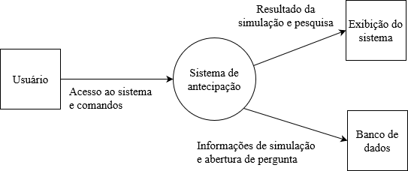

Figura 6 - Diagrama de fluxo de dados nível 0

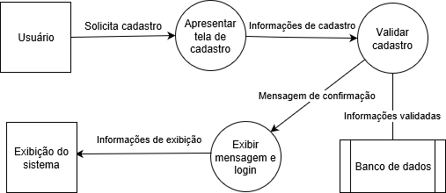

Figura 7 - Diagrama de fluxo de dados nível 1 que representa o cadastro do usuário

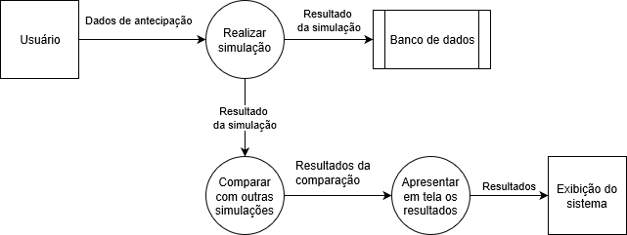

Figura 8 - Diagrama de fluxo de dados nível 1 que representa a realização de uma simulação de antecipação

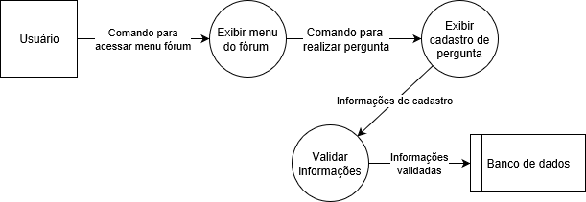

Figura 9 - Diagrama de fluxo de dados nível 1 que representa a realização de uma pergunta no fórum que acompanha o sistema

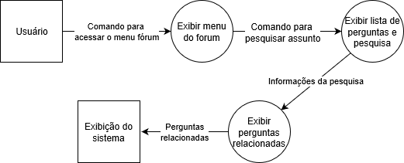

Figura 10 - Diagrama de fluxo de dados nível 1 que representa a pesquisa de um assunto no fórum que acompanha o sistema

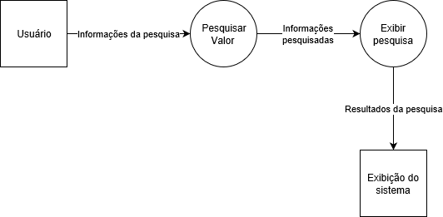

Figura 11 - Diagrama de fluxo de dados de nível que representa a pesquisa de uma simulação de antecipação

### 5.2.2 Modelo Conceitual do negócio

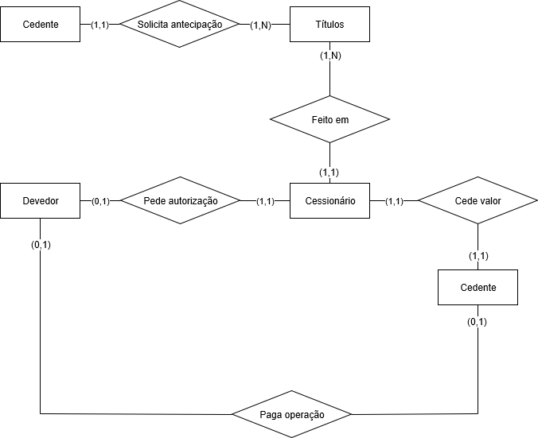

Figura 12 - Modelo Conceitual do processo de antecipação de recebíveis

## 5.3 ABORDAGEM ORIENTADA A OBJETOS

### 5.3.1 Diagramas de caso de uso

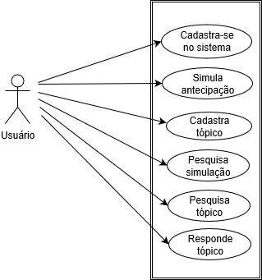

Figura 13 - Diagrama de casos de uso do apoiador a decisão

### 5.3.2 Caso de uso: cadastrar usuário

Essencialmente, um caso de uso conta uma história estilizada sobre como um usuário final (desempenhando um de uma série de papéis possíveis) interage com o sistema sob um conjunto de circunstâncias específicas. **(Pressman, Engenharia de software: Uma Abordagem profissional, 7° edição)**

**Ator primário:** Usuário.

**Meta do contexto:** Cadastrar todo e qualquer usuário que tenha interesse em ter acesso ao sistema.

**Precondições:** Usuário estar na tela de login do sistema.

**Disparador:** O usuário decide clicar em “Primeiro acesso”, acessando a tela de cadastro no sistema.

**Cenário:**

1. Usuário: Observa os campos de cadastro
2. Usuário: Insere um e-mail
3. Usuário: Insere um login
4. Usuário: Insere uma senha
5. Usuário: Insere uma confirmação de senha
6. Usuário: Clica no botão salvar

**Exceções:**

1. O sistema não se encontra disponível: Usuário verifica a conexão com a internet ou espera o retorno do sistema.
2. Usuário não preencheu algum campo obrigatório: Ao clicar no botão salvar, o sistema vai enviar uma mensagem avisando o usuário que algum campo obrigatório não foi preenchido; Usuário preenche o campo faltante.
3. Usuário tenta cadastrar um e-mail já existente: Ao clicar no botão salvar, o sistema vai enviar uma mensagem ao usuário avisando que o e-mail já foi cadastrado no sistema; Usuário preenche o campo de e-mail com um diferente.
4. Usuário coloca uma senha diferente na confirmação: Ao clicar no botão salvar, o sistema vai enviar uma mensagem avisando o usuário que a confirmação de senha está incorreta; Sistema limpa o campo de senha e de confirmação de senha e o usuário preenche novamente.
5. Erro ao inserir cadastro na base: Ao clicar no botão salvar, ocorre um erro no sistema e o cadastro não é salvo; Usuário pode tentar salvar o cadastro novamente.

**Prioridade:** Essencial, deve ser implementado.

**Frequência de uso:** Toda vez que algum usuário decidir se cadastrar no sistema.

**Canal com o ator:** Interface do sistema.

### 5.3.3 Caso de uso: simular antecipação

**Ator primário:** Usuário.

**Meta do contexto:** Realizar a simulação da antecipação de um título que o usuário tenha disponível.

**Precondições:** Usuário estar conectado ao sistema.

**Disparador:** Usuário começar a preencher os campos do simulador.

**Cenário:**

1. Usuário: Observa os campos disponíveis para ser preenchido na simulação
2. Usuário: Insere o valor nominal do título
3. Usuário: Insere a data que será antecipado o valor
4. Usuário: Insere sua classificação na curva ABC
5. Usuário: Insere o banco realizador da antecipação
6. Usuário: Insere as taxas a serem cobradas e seus respectivos valores
7. Usuário: Clica no botão calcular para realizar a simulação
8. Usuário: Salva a simulação

**Exceções:**

1. O sistema não se encontra disponível: Usuário verifica a conexão com a internet ou espera o retorno do sistema.
2. Usuário clica no botão limpar antes de realizar a simulação: O sistema vai enviar uma mensagem perguntando se o usuário realmente deseja limpar todos os campos, caso sim, o sistema limpa todos os campos do simulador e não salva nenhuma alteração.
3. Usuário não preencheu algum campo: Ao clicar no botão calcular e algum campo obrigatório não estiver preenchido, o sistema apresenta uma mensagem ao usuário; Usuário preenche os campos faltantes.
4. Usuário clica no botão limpar após realizar a simulação: Os campos que indicam os resultados são limpos e todos os quadros comparativos são retirados da tela, retornando o simulador e a home ao seu estado original.
5. Usuário não salva a simulação: Salvar a simulação é opcional, então caso o usuário não queira salvar a simulação, simplesmente ele pode clicar no botão limpar e resetar toda simulação e comparações que já estavam ativas.
6. Usuário recarrega a página durante uma simulação: Caso o usuário recarregue a página enquanto está realizando uma simulação, o sistema vai enviar uma mensagem perguntando se o mesmo realmente deseja descartar a simulação atual.

**Prioridade:** Essencial, deve ser implementado.

**Frequência de uso:** Sempre que o usuário decidir realizar uma simulação de um recebível.

**Canal com o ator:** Interface do sistema,Home.

### 5.3.4 Caso de uso: cadastrar tópico no fórum

**Ator primário:** Usuário.

**Meta do contexto:** Cadastrar um tópico no fórum que tenha uma pergunta ou alguma discussão feita por um usuário.

**Precondições:** Usuário estar conectado no sistema.

**Disparador:** Usuário acessar a tela de cadastrar um tópico no fórum via menu.

**Cenário:**

1. Usuário: Escolhe o assunto do tópico
2. Usuário: Insere o título do tópico
3. Usuário: Insere a pergunta ou discussão do tópico
4. Usuário: Salva o tópico

**Exceções:**

1. O sistema não se encontra disponível: Usuário verifica a conexão com a internet ou espera o retorno do sistema.
2. Usuário clica no botão limpar: Sistema limpa todos os campos e nenhuma alteração é salva; Campos ficam disponíveis para preenchimento novamente.

3. Usuário salva sem preencher algum campo obrigatório: Sistema exibe uma mensagem avisando que algum campo obrigatório não foi preenchido; Campos ficam disponíveis para preenchimento novamente.

**Prioridade:** Importante, servirá como complemento ao apoio a decisão do usuário.

**Frequência de uso:** Toda vez que o usuário decidir abrir um tópico, será utilizado.

**Canal com o ator:** Interface do sistema, cadastro de tópico.

### 5.3.5 Caso de uso: pesquisar simulação

**Ator primário:** Usuário.

**Meta do contexto:** Realizar a pesquisa de uma simulação de antecipação já realizada no sistema.

**Precondições:** Usuário estar conectado no sistema.

**Disparador:** Usuário começar a preencher o campo de pesquisar simulações.

**Cenário:**

1. Usuário: Preenche o campo de pesquisar simulação
2. Usuário: Clica no botão “Pesquisar”
3. Usuário: Observa os resultados da pesquisa
4. Usuário: Explana simulações do seu interesse

**Exceções:**

1. O sistema não se encontra disponível: Usuário verifica a conexão com a internet ou espera o retorno do sistema.
2. Sistema não acha uma simulação com um valor próximo ao valor pesquisado: Sistema exibi uma mensagem avisando o usuário que não foi encontrando um valor próximo ao valor pesquisado; Usuário pesquisa outro valor.
3. Não existe nenhuma simulação realizada no sistema: O sistema exibi uma mensagem ao usuário avisando que ainda não existe nenhum registro de simulação feita no sistema.
4. Ocorre um erro no sistema ao buscar a simulação: Sistema exibi uma mensagem avisando o usuário que ocorreu algum erro na busca; Usuário pode realizar a busca novamente.
5. Usuário realiza uma busca após realizar uma simulação: Sistema exibi uma mensagem avisando ao usuário que o mesmo vai estar descartando a simulação atual e suas comparações; Usuário decide ou não se vai descartar a simulação atual e realizar uma pesquisa.

**Prioridade:** Essencial, deve ser implementado.

**Frequência de uso:** Toda vez que o usuário decidir buscar alguma simulação.

**Canal com o ator:** Interface do sistema.

**Questões em aberto:**

1. A pesquisa terá limite de valor? Caso tenha, qual será?
2. A pesquisa deverá estar disponível enquanto não houver nenhuma simulação feita no sistema?

### 5.3.6 Caso de uso: pesquisar tópico

**Ator primário:** Usuário.

**Meta do contexto:** Realizar a pesquisa de um tópico cadastrado no fórum do sistema.

**Precondições:** Usuário acessar a listagem de tópicos via menu.

**Disparador:** Usuário começar a preencher o campo de pesquisa na listagem de tópicos.

**Cenário:**

1. Usuário: Preenche o campo de pesquisar tópico
2. Usuário: Observa os tópicos que foram listados após pesquisa
3. Usuário: Clica no tópico de seu interesse

**Exceções:**

1. O sistema não se encontra disponível: Usuário verifica a conexão com a internet ou espera o retorno do sistema.
2. Sistema não encontra um tópico com título ou assunto pesquisado correspondente: Sistema exibi uma mensagem avisando o usuário que o tópico ou assunto pesquisado não foi encontrado; Campo fica disponível ao usuário para realizar uma pesquisa.
3. Nenhum tópico foi criado ainda no sistema: O sistema exibi uma mensagem avisando o usuário que não existe nenhum disponível no sistema.

4. Ocorre um erro no sistema ao buscar um tópico: Sistema exibi uma mensagem avisando o usuário que ocorreu algum erro na busca; Usuário pode realizar a busca novamente.

**Prioridade:** Importante, servirá como complemento ao apoio a decisão para o usuário.

**Frequência de uso:** Toda vez que algum usuário decidir pesquisar um tópico no fórum do sistema.

**Canal com o ator:** Interface do sistema, listagem de tópicos.

**Questões em aberto:**

1. A pesquisa de assunto e título de tópico devem estar juntas mesmo?
2. Ao buscar por um título de tópico, a pesquisa deve trazer algum resultado próximo ao pesquisado ou somente se pesquisado o título por completo?
3. A pesquisa de tópicos deve estar disponível mesmo se nenhum tópico ter sido criado no sistema?

### 5.3.7 Caso de uso: responder tópico

**Ator primário:** Usuário.

**Meta do contexto:** Usuário responder um tópico disponível no fórum do sistema.

**Precondições:** Usuário acessar a listagem de tópicos via menu.

**Disparador:** Usuário acessar um tópico disponível no sistema.

**Cenário:**

1. Usuário: Acessa tópico de seu interesse
2. Usuário: Observa respostas no tópico
3. Usuário: Preenche o espaço para postar uma resposta
4. Usuário: Salva resposta

**Exceções:**

1. O sistema não se encontra disponível: Usuário verifica a conexão com a internet ou espera o retorno do sistema.
2. Tópico se encontra fechado: Sistema bloqueará qualquer tentativa de postar uma nova pergunta no tópico.
3. Acontecer um erro durante a postagem: Sistema por algum motivo não consegue realizar a postagem; Resposta continua disponível para o usuário postar novamente caso queira.

**Prioridade:** Importante, servirá como complemento ao apoio a decisão para o usuário.

**Frequência de uso:** Toda vez que algum usuário se interessar por responder algum tópico disponível no fórum.

**Canal com o ator:** Interface do sistema, listagem de tópicos.

**Questões em aberto:**

1. Caso queira e o tópico tenha sido fechado, o usuário poderá solicitar reabertura do mesmo?

# 6 REPRESENTAÇÃO VISUAL DO SISTEMA

Este capítulo tem como objetivo apresentar as telas do sistema como wireframes, afim de aumentar a riqueza da representação do sistema, o entendimento e conceito do mesmo.

## 6.1 TELA DE LOGIN

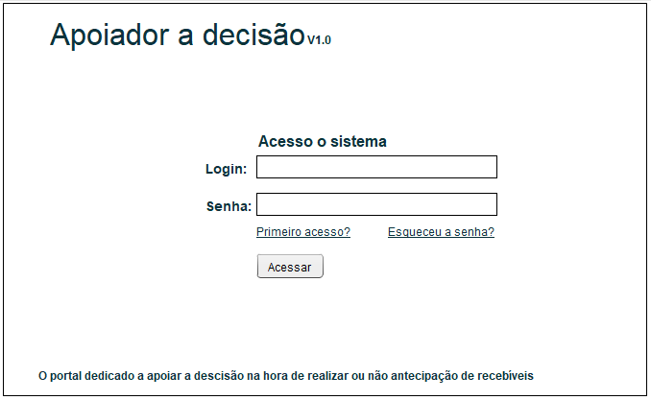

Figura 14 - Tela de login do sistema

O login será simples, possibilitando o usuário fazer seu acesso via login e senha, se cadastrar no sistema via “Primeiro acesso?” e recuperar sua senha via “Esqueceu a senha?. Estará disponível em tela o título junto com a sua versão ao lado e uma pequena descrição no rodapé da tela identificando o sistema.

## PÁGINA INICIAL

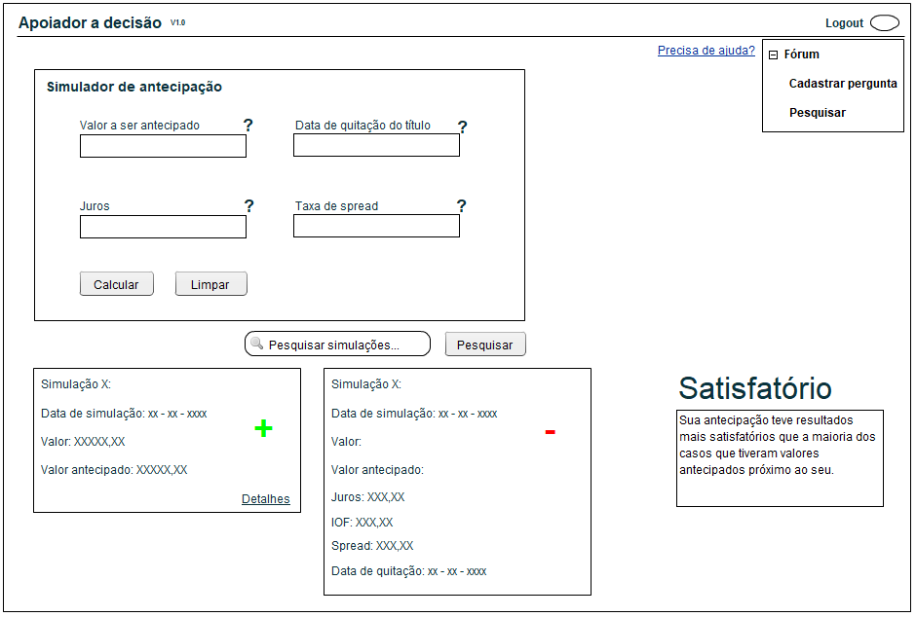

Figura 15 - Página inicial do sistema

A página inicial do sistema contará com o simulador como seu componente principal, sendo assim, representando este como a principal ferramenta do sistema. Abaixo do simulador estará o campo para o usuário buscar outras simulações, sendo que este campo poderá aceitar valores numéricos.

Abaixo do campo de pesquisa, estará os quadros com o registro de outras simulações, esses quadros aparecerão em dois momentos: Quando o usuário terminar uma simulação ou realizar uma pesquisa para ver outras antecipações. A diferença é que quando for realizada uma simulação, cada quadro contará com o símbolo de adição em verde ou subtração em vermelho, sendo assim, os quadros com símbolo de adição são simulações onde o resultado foi mais satisfatório que a simulação atual e os quadros com o símbolo de subtração, simulações onde o resultado foi menos satisfatório do que a simulação atual. Após a simulação, ao lado direito dos quadros aparecerá um resultado que poderá ter três títulos:

* **Satisfatório:** Esse resultado ocorrerá quando a simulação atual, comparada a outras simulações onde o valor a ser antecipado era próximo, resultou em um valor antecipado no final maior do que os outros casos, ou seja, as taxas foram menos significativas.
* **Neutro:** Esse resultado ocorrerá quando a simulação atual, comparada a outras simulações onde o valor a ser antecipado era próximo, resultou em uma comparação que não teve resultados mais satisfatórios ou insatisfatórios do que a maioria das outras antecipações, ou seja, está sendo cobrado taxas com valores na média do mercado.
* **Insatisfatório:** Esse resultado ocorrerá quando a simulação atual, comparada a outras simulações onde o valor antecipado era próximo, resultou em um valor antecipado que teve um resultado insatisfatório comparado a outras simulações, ou seja, as taxas cobradas foram mais significativas do que a maioria das outras antecipações.

Caso seja realizado só uma pesquisa, os símbolos não aparecerão. Nos dois casos, o usuário poderá explanar o quadro através da opção detalhes. A opção de deixar os quadros reduzidos foi para facilitar a organização da tela e aproveitar mais o espaço da mesma.

No topo direito da tela, estará disponível a opção de desconectar do sistema e o menu do fórum, com as opções “Cadastrar pergunta” e “Pesquisar”.

## 6.3 FÓRUM - PESQUISA

## 

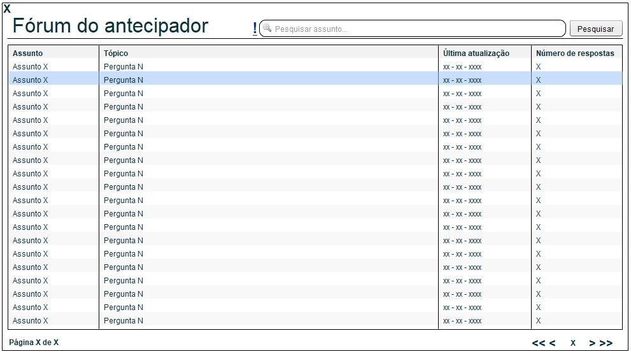

Figura 16 - Tela de pesquisa e acesso a perguntas do fórum

Nesta tela, estará disponível no canto esquerdo superior um ícone para o usuário retornar a página inicial do sistema. No canto direito superior direito ficará disponível a barra de pesquisa para buscar os tópicos de forma facilitada, sendo que essa barra de pesquisa pode servir como filtro de tópicos se pesquisado algum nome de um assunto ao invés de um título de tópico. Ao lado esquerdo da barra, estará disponível um símbolo de exclamação que aparecerá quando algum tópico criado pelo usuário for respondido, sendo assim, esse símbolo serve como um aviso para o usuário saber que seus tópicos tiveram alguma movimentação.

No centro como destaque na tela, estará listado os tópicos. Na coluna “Assunto”, o usuário poderá saber em qual grupo de assuntos o tópico se encaixa. Na coluna “Tópico”, o usuário poderá visualizar o título do tópico, sendo este título um resumo rápido do que o tópico se trata. A coluna de “Última atualização” serve para o usuário identificar se o tópico tem atualizações mais recentes ou está parado. Por fim, na coluna “Número de respostas”, o usuário pode identificar se o tópico foi bastante movimentado ou se teve poucas respostas.

No canto esquerdo inferior, o usuário poderá identificar quantas páginas de tópicos existem e em qual página se localiza agora. No canto direito inferior, ele poderá navegar pelas páginas.

## 6.4 CADASTRO DE PERGUNTA NO FÓRUM

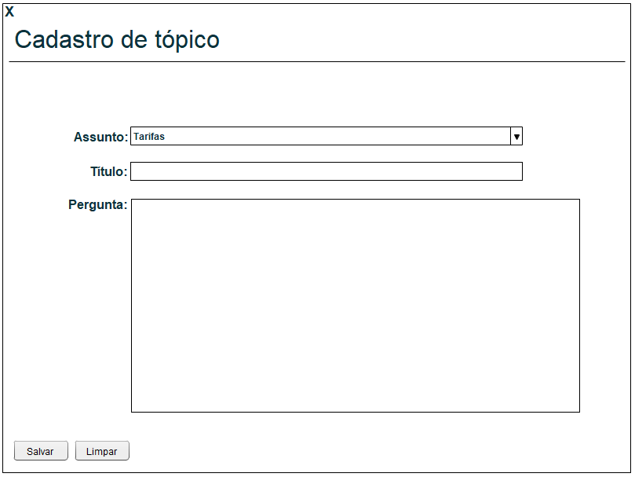

Figura 17 - Cadastro de pergunta no fórum

Está tela possibilita ao usuário cadastrar seus tópicos no fórum, sendo esse cadastro através de três campos:

* **Assunto:** Este campo que funcionará como um combobox, possibilitará ao usuário escolher um dos assuntos disponíveis no sistema para anexar ao seu tópico. Anexar um assunto ao tópico facilita sua pesquisa e identifica o que pode ser conversado no geral dentro do próprio tópico;
* **Título:** Este campo serve como um resumo do assunto que o tópico tratará, além de ajudar na hora da pesquisa, já que o sistema possibilitará realizar buscas por título do tópico ou assunto;
* **Pergunta:** Este campo possibilita ao usuário explanar sua dúvida ou discussão, assim aqui o usuário explicará o tópico de forma mais detalhada;

No canto esquerdo superior da tela, estará disponível um ícone para o usuário retornar a Home do sistema. No canto esquerdo inferior, ficará disponível os botões “Limpar” e “Salvar”. O botão limpar serve para limpar todos os campos em tela e o salvar para validar as informações e cadastrar o tópico.

## 6.5 TÓPICO

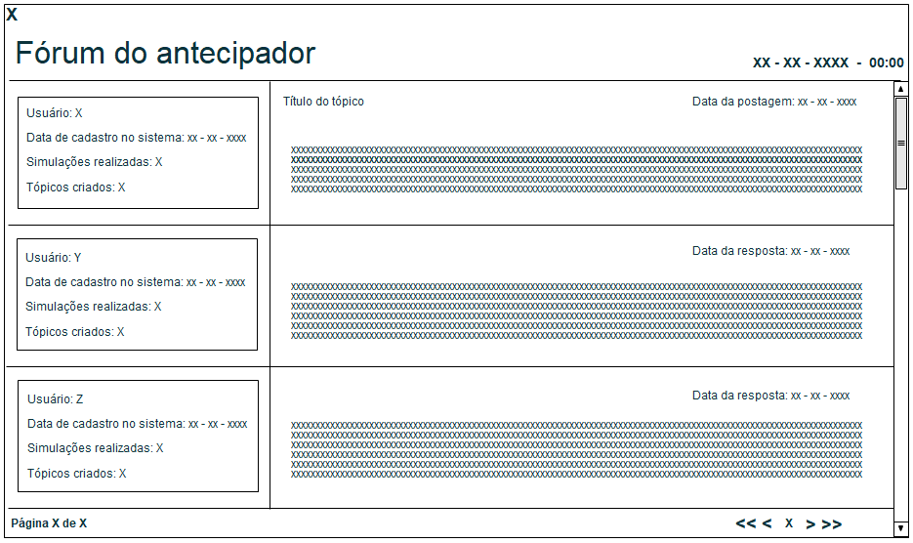

Figura 18 - Tópico com respostas

Ao usuário acessar um tópico, o título do fórum e o ícone de sair se manterão do lado esquerdo superior da tela e do lado superior direito estarão disponíveis a data e a hora atual.

Abaixo, como primeiro registro, estará disponível a identificação do usuário que criou o tópico, junto do título, data da resposta (que no caso é a data da criação do tópico) e a pergunta ou discussão abaixo. As respostas de outros usuários ou do próprio usuário que criou o tópico funcionam da mesma forma, porém não contêm título. No rodapé da página, estará disponível um totalizador e navegador de páginas.

6.6 SIMULADOR

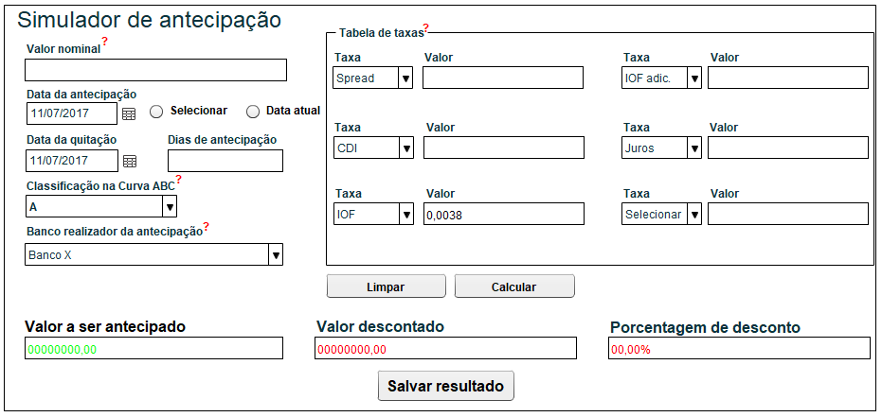

Figura 19 - Representação do possível simulador de antecipação

O simulador contará em sua parte esquerda os campos para ser inseridas as informações básicas necessárias para a antecipação, sendo alguma delas:

* **Valor nominal:** Campo para ser inserido o valor inteiro do título;
* **Data da antecipação:** Campo para ser inserida a data que será realizada a antecipação. Os radio buttons “Selecionar” e “Data atual” trazem a opção ao usuário de selecionar uma data anterior e posterior a do sistema ou selecionar a data atual;
* **Data da quitação:** Campo para ser inserida a data da quitação do título a ser antecipado. O campo “Dias de antecipação” ao lado é o calculo de dias entre a data da realização da antecipação e a data da quitação;
* **Classificação na Curva ABC:** Campo opcional para ser inserido a classificação na curva ABC do usuário feita pelo banco realizador da antecipação. Esse campo visa enriquecer as informações da simulação para possíveis comparações futuras feitas por outros usuários;
* **Banco realizador da antecipação:** Campo opcional para ser inserido o banco realizador da antecipação. Esse campo visa enriquecer as informações da simulação para possíveis comparações futuras feitas por outros usuários;

O simulador ao lado direito conterá o quadro “Tabela de taxas”, sendo este quadro composto de campos Combobox com respectivos campos para inserir um valor ao lado. Cada Combobox conterá as opções de taxas que são cobradas na antecipação, ou seja, o sistema oferece ao usuário a opção de selecionar quais taxas serão cobradas em sua antecipação e adicionar os seus respectivos valores. Taxas como IOF e IOF adicional serão fixas.

Abaixo de todos esses campos estará disponível o botão “Limpar” e “Calcular”. Após clicar no botão “Calcular”, o sistema realizará os cálculos e mostrará em tela o valor antecipado, valor descontado e percentagem de dinheiro descontado. Além disso, será apresentado em tela também, os quadros com simulações mais satisfatórias e menos satisfatórias, além do resultado de satisfação ao lado direito.

Por fim, caso o usuário queira salvar seu resultado para que o mesmo possa ser usado para comparações futuras dentro do sistema, terá que utilizar o botão “Salvar resultado”. Salvar o resultado é opcional, pois assim é respeitada a privacidade das simulações do usuário, porém quanto mais resultados ele salvar, mais rica fica as comparações feitas pelo sistema. O salvamento se tornou opcional pois nem todas as simulações que o usuário realizar são necessariamente sérias, sendo que algumas são feitas por puro teste, ou seja, isso evita que o sistema salve simulações que não tiveram nenhuma fidelidade com a realidade, assim evitando que a base de comparações fique com valores irreais.

# CONCLUSÃO

Após análises do mercado de antecipação, a convivência durante alguns meses com o negócio, o trabalho em um sistema que seria necessário calcular a antecipação de títulos e contato com instituições que realizam esse processo, foi possível identificar o quão difícil é compreender esta operação, já que existem muitas variações no negócio, taxas que fazem diferença no resultado final e omissão de informações por parte das instituições financeiras. Com todos esses fatores, leva-se a crer que a pessoa que procurar realizar está operação, apesar de conseguir com certa facilidade realizar o processo, ficará ao final de tudo com dúvidas de como tudo ocorre e sem apoio nenhum na hora de decidir se deve fazer ou não.

O sistema proposto neste trabalho teve como intuito tentar criar um ambiente onde o usuário tem um apoio na hora de decidir realizar a antecipação, sendo esse apoio através de fórum, guia ou uma simulação. Essas ferramentas foram criadas como uma tentativa de trazer ao usuário, informações mais claras sobre a operação e seus fatores. Se o usuário obtiver informações mais claras sobre o negócio, a chance de ele ter maior interesse e mais segurança em realizar a operação é maior, já que ele terá a ideia dos descontos que são realizados no seu título e quanto ele irá receber no final, que é o ponto principal da operação.

Com o desenvolvimento da pesquisa, foi possível identificar o quão difícil é desenvolver um sistema, mesmo que de forma conceitual, já que são tantos fatores que fazem diferença. Dentre as dificuldades, a que mais trouxe preocupação e necessidade de um pensamento “fora da caixa”, era fazer o sistema se enquadrar a uma situação onde existe uma grande incógnita, que são os valores reais de taxas que a antecipação de recebíveis utiliza. Já que as informações de atualização de taxas não serão enviadas ao sistema pelas instituições financeiras, foi necessário encontrar uma maneira de contornar essa situação. Dentre as várias possibilidades encontradas, foram utilizadas duas, sendo a primeira o fórum, já que através dele, os usuários podem compartilhar informações e a flexibilização do simulador, que oferece possibilidade ao usuário adicionar várias tipos de taxas listadas através de Combobox.

Com o término do trabalho, acabou-se constatando que esse sistema é uma ferramenta que depende totalmente do uso correto do usuário. O sistema só será válido, se o mesmo receber informações corretas. Todo esse problema ocorre pelo fato de que existem poucas informações em relação a taxas na internet e por parte das instituições. Então infelizmente, independente da qualidade da arquitetura do sistema ser boa ou ruim, o sucesso dessa solução dependera de como o usuário irá utiliza-lo.

Na análise final do sistema, constatou-se uma realidade que muitas vezes na construção de sistemas não se é percebida, que, independente da qualidade do sistema, se ele não se adequar à situação, ou seja, ser a solução do problema detectado, não adiantará de nada a construção. Sendo assim, o principal fator de um sistema é se de fato ele irá atender e resolver os problemas de um ou vários usuários.

Outra conclusão importante foi a constatação da dificuldade de uma pesquisa quando envolve um assunto em que há poucas informações disponíveis. Esse fator causa um revés enorme no trabalho, pois acaba sendo muito maior a necessidade de explorar de forma pragmática o processo em si do que pesquisando em livros ou na rede. A falta de um apoio, de um material impresso em livro ou na internet sobre o assunto causa muita incerteza no trabalho em muitos momentos, o que acaba causando no pesquisador, uma maior cautela na hora da elaboração do texto relatando a pesquisa do tema.

# GLOSSÁRIO

**CDI**: A sigla “CDI” vem de **Certificado de Depósito Interbancário** e deriva do nome dado aos títulos emitidos por instituições financeiras do mesmo nome (CDI).

**Cedente:** Quem cede os direitos e obrigações de um contrato a terceiro. Cessionário é esse terceiro.

**Cessionário:** Pessoa a quem se transfere um direito ou obrigação por meio de cessão. Pessoa a quem se faz uma cessão.

**Combobox**: Combobox é um dispositivo de entrada que permite ao usuário selecionar a opção de uma lista suspensa ou digitar um valor em uma caixa de texto para que a escolha apropriada possa ser selecionada.

**Internet Banking**: Internet Banking pode ser considerado como todo aquele serviço oferecido pelos bancos para que seus clientes façam suas transações de forma remota usando como meio de comunicação de dados a Internet.

**Login**: Login é um termo em inglês usado no âmbito da informática, um neologismo que significa ter acesso a uma conta de email, computador, celular ou outro serviço fornecido por um sistema informático.

**Pop-up**: **Pop-up** é uma **janela que abre no navegador da internet quando se acessa uma página na web** ou algum link de redirecionamento. Normalmente, esta nova janela apresenta informações de destaque do site ou, na maioria dos casos, publicidades e anúncios.

**Textbox**: Uma textbox é uma seção de uma página que permite que um usuário digite um texto.

**Wireframe**: Wireframe é um desenho básico, como um esqueleto, que demonstra de forma direta a arquitetura de como o objeto (interface, página da internet, modelo, etc.) final será de acordo com as especificações relatadas.

# REFERÊNCIAS BIBLIOGRÁFICAS

BRASIL. **Constituição da República Federativa do Brasil (1988)**. Promulgada em 05 de outubro de 1988. Disponível em: <http://www.planalto.gov.br/ccivil_03/constituicao/constituicao.htm> Acesso em: 19 nov. 2016.

COMPUTER HOPE, **Significado da palavra combo box**. Disponível em: <<https://www.computerhope.com/jargon/c/combo_box.htm>> Acesso em 12 ago. 2017.

COMPUTER HOPE**, Significado da palavra text box**. Disponível em :<<https://www.computerhope.com/jargon/t/textbox.htm>> Acesso em 12 ago. 2017.

CUSTODIO, Juliano. **CDI: O que é o CDI? CDI hoje?** euqueroinvestir, 9 de setembro de 2016. Disponível em <https://www.euqueroinvestir.com/cdi-certificado-de-deposito-interbancario/>. Acesso em 11 set. 2017.

JUSBRASIL. **Cedente**. Disponível em: <https://www.jusbrasil.com.br/topicos/296006/cedente>. Acesso em: 04 fev. 2017.

JUSBRASIL. **Cessionário**. Disponível em: <https://www.jusbrasil.com.br/topicos/296357/cessionario>. Acesso em: 12 jan. 2017.

JUSBRASIL. **Spread**. Disponível em: <https://www.jusbrasil.com.br/topicos/297274/spread>. Acesso em: 20 fev. 2017.

LEMA, Marcelo Claudio. **Internet banking no Brasil: Levantamento do cenário atual e análise das estratégias adotadas pelos bancos no varejo.** 164 f. Dissertação (Mestrado em Administração) - Instituto de Pós - Graduação e pesquisa em administração, UFRJ.

MULLER, Guilherme, **A Reinvenção do conceito de Fintech.** Triggers, 16 de fevereiro de 2017. Disponível em: <http://www.triggers.com.br/entrevistas/a-reinvencao-do-conceito-de-fintech/>. Acesso em 1 abr. 2017.

PEREIRA, Ana Paula. **O que é wireframe.** TecMundo, 18 de novembro de 2008. Disponível em: <https://www.tecmundo.com.br/programacao/976-o-que-e-wireframe-.htm> 12 ago. 2017.

PRESSMAN, **Engenharia de software: Uma Abordagem profissional**, 7° edição. São Paulo: AMGH. 2011. p. 182.

PRESSMAN, **Engenharia de software: Uma Abordagem profissional**, 7° edição.São Paulo: AMGH. 2011. p. 137.

RODRIGUES, Silvio. **Direito Civil**, 27ª ed. São Paulo: Saraiva, 1999. p. 291.

SIGNIFICADOS. **Significado de login**. Disponível em: <https://www.significados.com.br/login/>. Acesso em: 12 ago. 2017.

SIGNIFICADOS. **Significados de pop-up**. Disponível em: <https://www.significados.com.br/pop-up>. Acesso em: 12 ago. 2017.

SOMMERVILE, **Engenharia de software**, 8° edição. São Paulo: Pearson Addison-Wesley, 2007. p. 80.

# REFERÊNCIAS ADICIONAIS

BRASIL. **Constituição da República Federativa do Brasil (1988)**. Promulgada em 05 de outubro de 1988. Disponível em: <http://www.planalto.gov.br/ccivil_03/constituicao/constituicao.htm> Acesso em: 19 nov. 2016.

CYSNEIROS, Luiz Marcio. **Requisitos Não Funcionais: Da Elicitação ao Modelo Conceitual.** 224 f. Tese (Doutorado em Ciências da Computação)-Faculdade de Ciências da Computação, PUC/RJ.

CERA, Denisa Cristina Mantovani. **Direito civil: o que se entende por cessão de crédito pro soluto e cessão de crédito pro solvendo?** LFG.JUSBRASIL,2010. Disponível em: <https://lfg.jusbrasil.com.br/noticias/2411452/direito-civil-o-que-se-entende-por-cessao-de-credito-pro-soluto-e-cessao-de-credito-pro-solvendo-denise-cristina-mantovani-cera>. Acesso em: 12 jan. 2017.

FIORIO, Vivian. **O que é curva ABC**. IndústriaHoje**,** 24 de fevereiro de 2017. Disponível em: <<http://www.industriahoje.com.br/o-que-e-curva-abc>> Acesso em 12 ago. 2017.

OHIRA, Lililan Marques. **Identificação de requisitos para usabilidade de software assistivo**. 2008. 100 f. Dissertação (Mestrado em Ciências Exatas)-Faculdade de Informática, Universidade Federal do Paraná, Paraná, 2008

PARAGON. **O que é simulação**. Disponível em: <http://www.paragon.com.br/academico/o-que-e-simulacao/>. Acesso em: 14 dez. 2016.

PRESSMAN, **Engenharia de software: Uma Abordagem profissional, 7° edição**. São Paulo: AMGH. 2011.

SOMMERVILE, **Engenharia de software**, 8° edição. São Paulo: Pearson Addison-Wesley, 2007.